新 书 推 荐
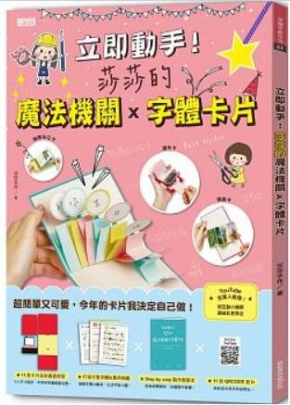
類 別: 生活風趣
中文書名：《立即動手！莎莎的魔法機關×字體卡片》
Li Ji Dong Shou! Sha Sha De Mo Fa Ji Guan Zi Ti Ka Pian
作 者：莎莎手作 Sha Sha Shou Zuo
出 版 社：三采文化
代理公司：ANA
出版日期：2019.02.15
頁 數：88頁（平裝＼全彩印刷）
審讀資料：樣書＼部份樣章

內容簡介：
Youtube百萬人瘋傳！
用互動小機關，讓彼此更靠近～
全書1：1機關基底紙型馬上做！
節省你買紙畫線量尺寸的時間！
＼比起現成卡片，自己畫的卡片更能表達心意！／
收錄人氣超高的抽屜站立卡、心意綻放卡、爆炸卡基底、滑動卡、瀑布卡、
彈跳卡、愛心小盒子、魔法變色卡、驚喜抽拉卡、祕密訊息卡、拍立得站立卡等。
跟著莎莎老師來玩11款魔法機關卡片！
超簡單又可愛！今年的卡片我決定自己做～
★11款卡片全彩基底紙型
（1:1尺寸設計，不用辛苦畫線量位置）
★Step by step製作教學本
（詳細步驟解析，好翻閱不會重）
★打造可愛字體與萬用插圖
（裝飾字體大變身，生活不敗小圖）
★11款QRCODE影片
（與好友共享手作好時光）

作者介紹：
莎莎手作 ShaSha hand made
這是一個DIY手作區，喜歡手作的，喜歡療癒的，
喜歡無聊看東看西的，喜歡看別人畫畫的，都很歡迎你們進來哦∼
在這裡會有各種不同的DIY教學或分享，
大家有想看的教學或是挑戰也都可以留言給我。
Youtube：【動手DIY】莎莎手作 ShaSha hand made

目錄：
‧作者序
‧本書使用方式
‧基本工具
‧製作卡片小技巧
Part1 暖心必備質感卡片提案
【魔法篇】
●魔法變色卡
●驚喜抽拉卡
●祕密訊息卡
●拍立得站立卡
【機關篇】
●滑動卡
●瀑布卡
●彈跳卡
●愛心小盒子
【爆炸篇】
●抽屜站立卡
●心意綻放卡
●驚喜爆炸卡(基底篇)
●驚喜爆炸卡大合體 ( 機關篇 )
Part2 小巧思，字體大變身
●裝飾自己的文字
●文字的排版應用
●寫錯字的補救技巧
Part3 打造自己的萬用不敗插圖
●生活應用篇
●線條邊框篇
●祝福派對篇
●插圖範例

版權聯絡人：
Dony Hsu ( 许伯全)
Email： service@nurnberg.com.tw∣2366175957＠qq.com

